Wie sagt man dazu ?

1)- Die Haare-Die Frisur
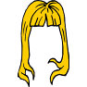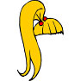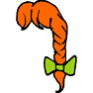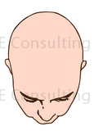
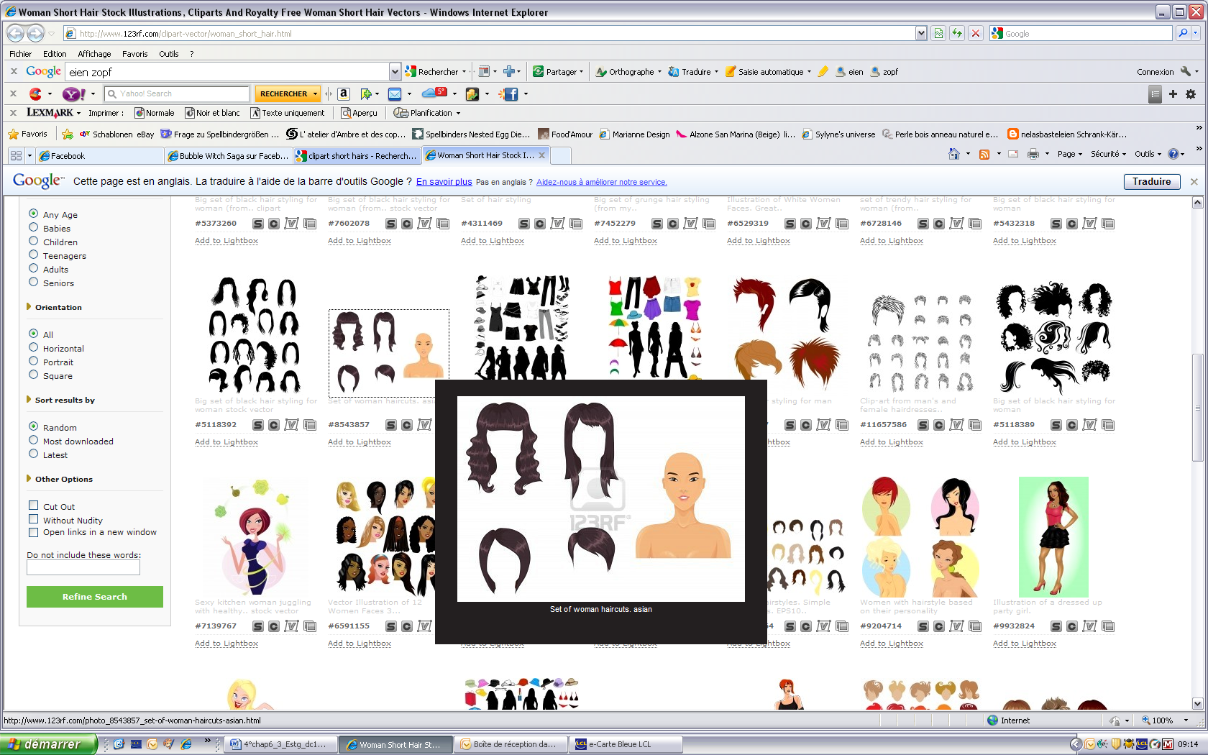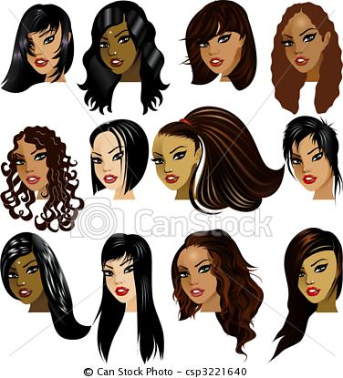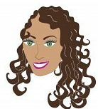
a-kurze Haare b-lockige Haare c-eine Pferdeschwanzfrisur d-eine Glatze e-lange Haare
f-gewellte Haare g-glatte Haare h-eine Ponyfrisur i-mittellange Haare j-einen Zopf

HABEN
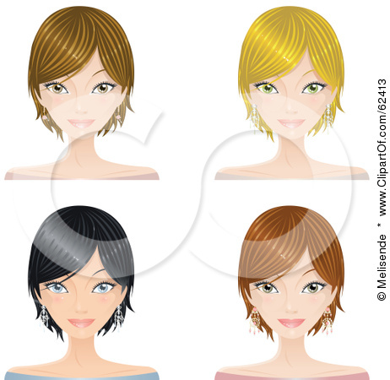
k-blond l-schwarzhaarig m-rothaarig n-braunhaarig

SEIN
2)- Die Gesichtsform
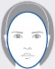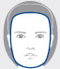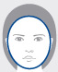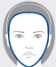
a-ein rundes Gesicht b-ein herzformiges Gesicht c-ein ovales Gesicht d-ein rechteckiges Gesicht
dreieckiges
HABEN
3)- Der Mund
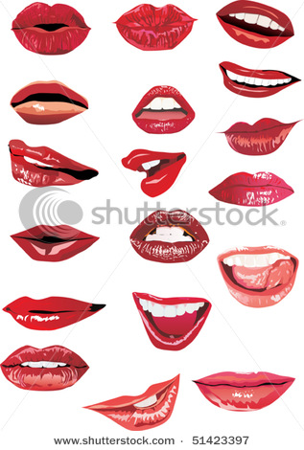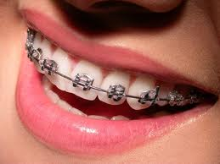
a-pulpöse Lippen b-einen kleinen Mund c-feine Lippen d-einen großen Mund e-eine Zahnspange

HABEN
4)- Die Nase
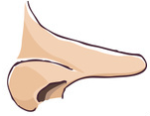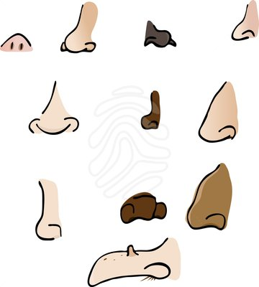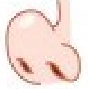
a-eine breite Nase b-eine kurze Nase c-eine lange Nase d-eine Stupsnase e- eine Adlernase

HABEN

5)- Die Augen
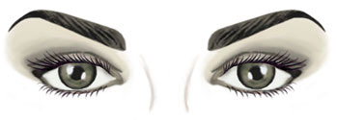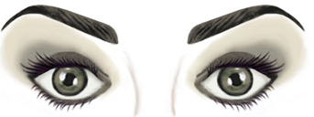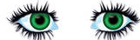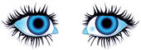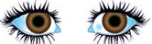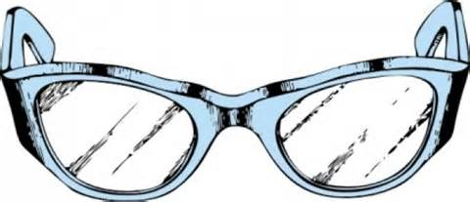
a-runde Augen b-braune Augen c- eine Brille d-mandelförmige Augen e-blaue Augen f- grüne Augen

HABEN
6)- Die Gestalt

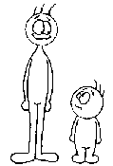 | 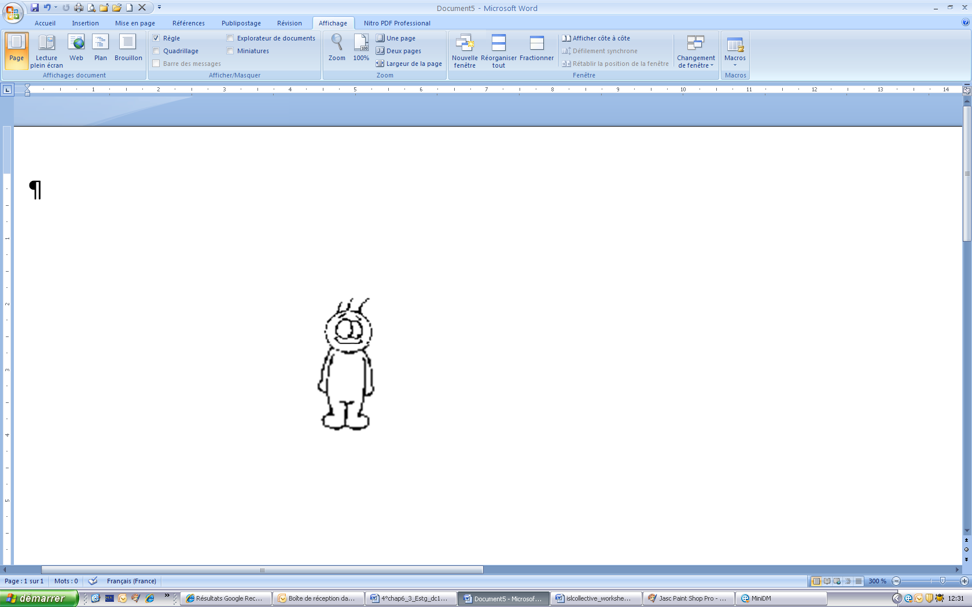 |  |  | 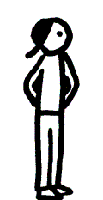 | 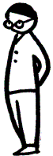 | 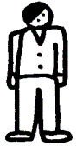 | 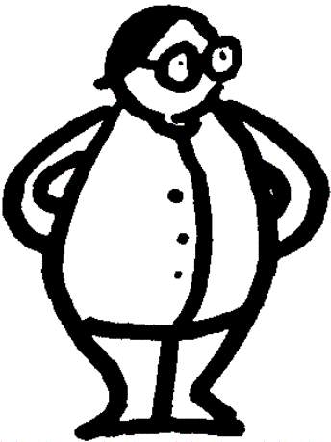
a-groß b-klein c-mittlerer Größe |  |  |  | d-dick e-kräftig f-mager g-dünn/schlank

SEIN

